Igeho – Salon international de l'hôtellerie, de la gastronomie et de la consommation hors domicile, du 16 au 20 novembre 2019, foire de Bâle, hall 1.1, stand E131

Zuchwil, le 10.10.2019

Schaerer au salon Igeho 2019
Individualité et qualité des boissons en parfaite synergie

Des machines personnalisées avec une qualité de café optimale – voici ce que promet Schaerer avec sa gamme de produits. Cette philosophie s’illustre dans toutes les machines présentées à l’occasion du salon Igeho de cette année à Bâle. La Schaerer Barista offre tout un tas de nouvelles possibilités. Cette machine hybride à mi-chemin entre une machine à filtre et une machine entièrement automatique sera à l’avenir disponible avec une fonction de réglage automatique du degré de mouture et de surveillance du temps de percolation ainsi qu’avec une lance à vapeur Supersteam supplémentaire et un grand récipient à grains externe en option. Quant à la Schaerer Coffee Soul, elle garantit un vaste choix de boissons individuelles grâce à son système « Hot & Cold » innovant. Outre les spécialités à base de café habituelles, il est également possible de préparer des boissons froides de façon entièrement automatique. En plus de ses propres machines, Schaerer présentera également les nouveautés de la gamme WMF, dont la WMF 5000 S+, à l’occasion du salon Igeho.

Un style indémodable, une technologie des plus modernes : Schaerer Barista
Depuis son lancement sur le marché, la Schaerer Barista incarne l’équilibre idéal entre culture du café esthétique et sécurité optimale des processus. Afin que cette machine, à mi-chemin entre une machine à filtre et une machine entièrement automatique, continue à répondre aux besoins des clients de façon encore plus efficace à l’avenir, elle a été dotée de nouvelles fonctions et améliorations. Le réglage automatique du degré de mouture et la surveillance du temps de percolation garantissent une qualité de café constante et fiable. De plus, la seconde lance à vapeur Supersteam en option permet de préparer de la mousse de lait de façon entièrement automatique en trois consistances différentes. Les nouveaux récipients à grains externes sont un atout intéressant pour les restaurants à haut débit de boissons. Leur capacité de plus d’un kilogramme par récipient garantit un fonctionnement sans interruption et sans nécessiter de remplissage fréquent même en cas de débit élevé.

Des spécialités froides à la mousse parfaite : Schaerer Coffee Soul
La Schaerer Coffee Soul offre un plus grand choix de boissons et davantage de possibilités d’individualisation grâce à sa technologie « Hot & Cold » en option. Les grains fraîchement moulus sont d’abord infusés de façon traditionnelle. Ensuite, le système de refroidissement de boissons spécialement développé par Schaerer entre en scène. Celui-ci refroidit le café de jusqu’à 30 à 35 degrés Celsius lors de sa distribution dans le verre ou la tasse. Vous disposez ainsi d’un tout nouvel éventail de possibilités pour la création d'une vaste gamme de spécialités à base de café rafraîchissantes. Les glaçons fondent moins vite, et vous pouvez profiter encore plus longtemps de votre boisson. Pour les boissons telles que le lait froid ou le cappuccino froid, le système breveté « Best Foam » propose du lait froid et de la mousse de lait froid en quatre consistances différentes. Les recettes sont faciles à enregistrer et peuvent être sélectionnées via l'écran tactile.

Un résultat de qualité pour des besoins raffinés : WMF 5000 S+
La nouvelle machine à café entièrement automatique WMF 5000 S+ de WMF est désormais dotée par défaut de l’ensemble de solutions numériques « Dynamic Milk Assist », pour une gestion du lait optimale, et « Dynamic Coffee Assist », pour une qualité constante de toutes les spécialités de café à base d’espresso. La machine séduit en outre par sa technologie « Fresh Filtered Coffee ». La WMF 5000 S+ allie ainsi la préparation de spécialités de café et de café filtre dans une seule et même machine. Cette technologie révolutionnaire se base sur une infusion « Bean to Cup », tant pour les spécialités que pour le café filtré frais. Un café crème est fraîchement moulu et infusé pour chaque tasse, et ensuite filtré par une capsule filtrante avant la distribution. Ceci permet d’éliminer les sédiments et huiles afin que le café filtre frais puisse libérer tout son arôme.

www.schaerer.com

Images
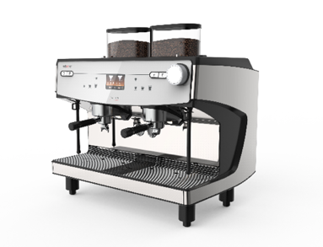 | 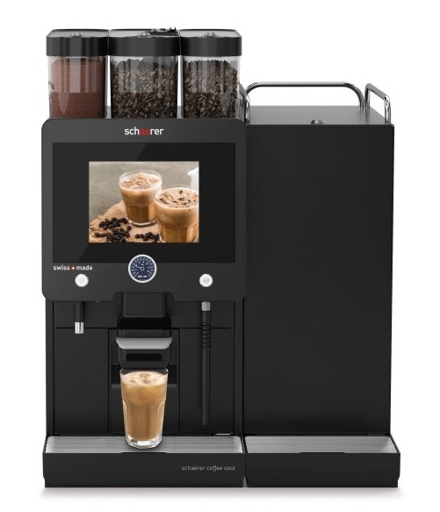 | 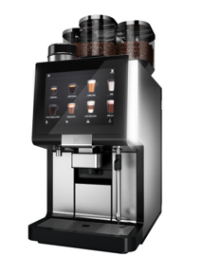
Schaerer Barista | Schaerer Coffee Soul | WMF 5000 S+ avec technologie FFC

Demande d’images
Les images à télécharger sont disponibles sur notre portail multimédia press-n-relations.amid-pr.com (terme de recherche « Schaerer-IGEHO-2019 »). C’est avec plaisir que je vous ferai également parvenir le fichier par e-mail. Contact : nfo@press-n-relations.de

Pour de plus amples informations :
Schaerer AG, Sarah Ognibeni
Head of Marketing & Coffee Competence Centre Allmendweg 8, 4528 Zuchwil
Tél. : +41 32 681 64 02
Fax : +41 32 681 64 04
sarah.ognibeni@schaerer.com
www.schaerer.com

Schaerer Pressebüro
c/o Press’n’Relations GmbH, Nataša Forstner
Magirusstrasse 33, D-89077 Ulm
Tél. : +49 731 96 287-17
Fax : +49 731 96 287-97
nfo@press-n-relations.de
www.press-n-relations.de

Schaerer AG
La société Schaerer AG fondée en 1892 et implantée en Suisse, à Zuchwil près de Soleure, est l’un des principaux fabricants mondiaux de machines à café professionnelles entièrement automatiques. Elle propose des solutions parfaitement adaptées à vos besoins et à vos exigences de performance. La société Schaerer AG est présente dans le monde entier avec des filiales en Allemagne, en Belgique et aux États-Unis et plus de 70 partenaires sur tous les continents. Depuis 2006, Schaerer fait partie du groupe WMF et, depuis la fin 2016, appartient au groupe français SEB.

Aux quatre coins de la planète, les clients apprécient la facilité d’utilisation des machines, la variété des boissons disponibles par un simple bouton et l’excellente qualité du café. Les nombreuses innovations, dont le système de lait Best Foam révolutionnaire et breveté, témoignent de l’esprit avant-gardiste de l’entreprise. La devise de l’entreprise « swiss coffee competence » est synonyme d’ingénierie suisse associée à un vaste savoir-faire en matière de café. Schaerer allie une technologie de machines à café, un savoir-faire de longue date et l’expertise d’un barista : au cœur des machines à café, les composants interagissent en parfaite symbiose afin de préparer des boissons au goût et à l’aspect dignes des créations artisanales d’un authentique barista.

